

- Manual -

Ferramenta para geração de Mapas de Mercado

DPI - INPE
São José dos Campos
Abril – 2008

Apresentação
O plugin para geração de mapas de mercado foi desenvolvido para a aplicação de Geo-Processamento TerraView, para atender inicialmente os problemas de geração de Mercados Hospitalares, sendo possível a aplicação desta ferramenta para a geração de qualquer tipo de mercado.
Este manual tem como finalidade explicar e demonstrar cada etapa do processo de geração de um mercado. Supõe-se que o usuário possui um conhecimento prévio da aplicação TerraView.

Inicialização
Como o foco deste manual é a geração de mercado, não serão demonstradas as etapas inicias necessárias para a utilização desta ferramenta. Essas etapas são:
- Conexão com um banco TerraLib;
- Importação do dado vetorial com as áreas de interesse.
- Importação do dado alpha com a informação de fluxo.
Tomaremos como ponto de partida a aplicação nesta etapa, como é mostrado na figura abaixo.
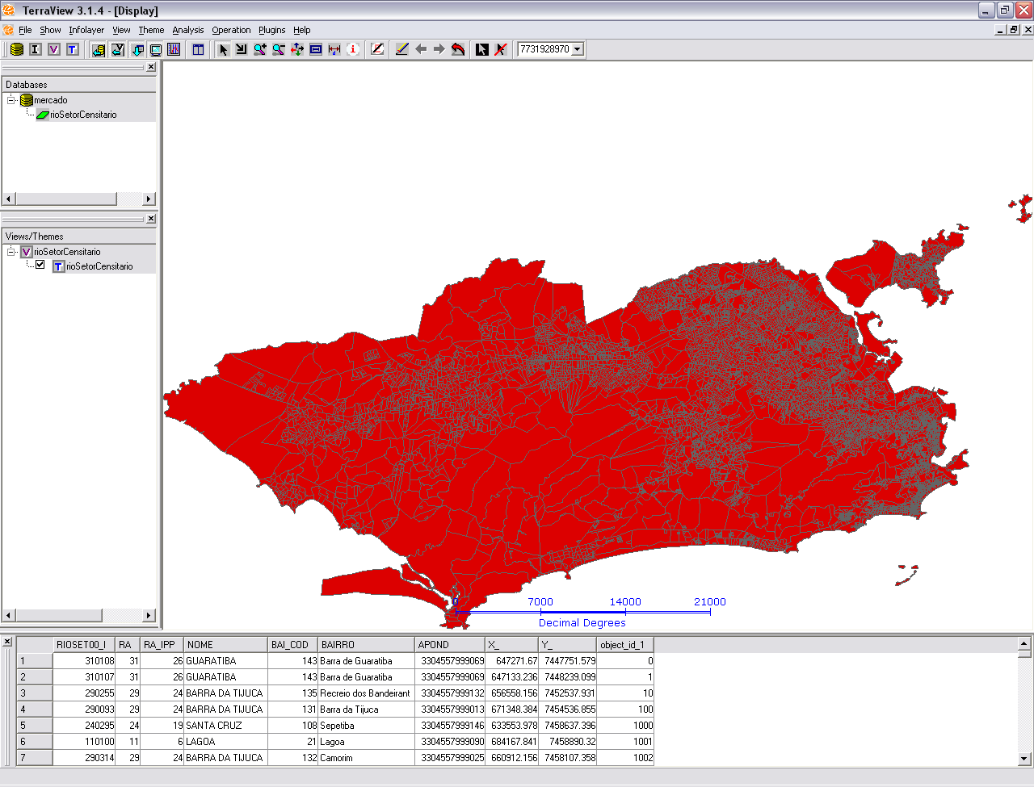
Figura – Aplicação Terra View inicializada.
Para acessar a ferramenta de geração de Mercado no TerraView, o usuário acessará a opção no menu Plugins, como é mostrado na figura abaixo.
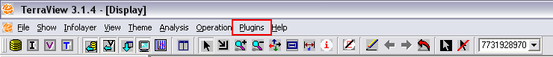
Figura – Ponto de acesso à ferramenta de geração de mercado.

Aplicação
- Definição dos Dados de Entrada
A interface inicial da aplicação, figura abaixo, tem como funcionalidade a seleção dos dados referentes à ocorrência do evento no qual se deseja gerar os mapas de mercado. Esses dados devem estar dispostos em uma tabela externa ao banco, no qual necessite sua prévia importação.
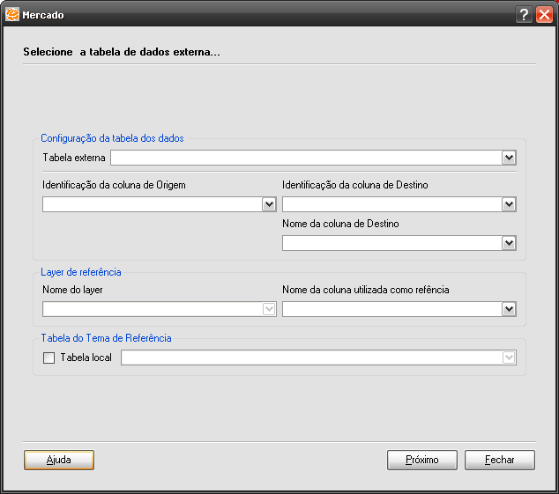
Figura – Tela 1 da Interface.

Nesta primeira tela da interface na área referente à “Configuração da tabela dos dados”, figura abaixo, é utilizada para a seleção da tabela externa. Selecionado a tabela o usuário deverá informar os atributos da tabela externa que façam referência aos campos de origem (campo que identifica a origem de um evento) e destino (campo que identifica o objeto que recebeu este evento). É importante lembrar que esses campos que identificam a origem e destino devem ser atributos que identifiquem unicamente cada área ou objeto em questão.
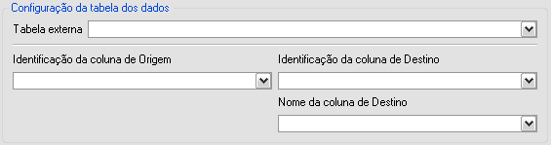
Figura – Configuração da tabela dos dados.

Na área referente à “Layer de Referência”, figura abaixo, é utilizada para informar qual coluna de atributo do layer com o dado vetorial a ser utilizado como coluna de ligação, ou seja, a coluna que faça referência com a coluna selecionada como de Origem. Se as informações dessas duas colunas não forem compatíveis, não será possível a ligação entre os dados.

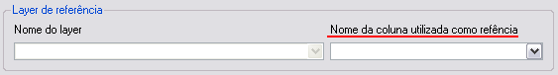
Figura – Layer de referência.

Na ultima parte desta primeira tela da interface, referente à “Tabela do tema de referência”, figura abaixo, é utilizada caso o usuário opte por utilizar uma tabela já existente no banco, ou seja, uma tabela de atributo pertencente ao tema de referência que possa ser utilizada para a geração do mercado. Caso o usuário escolha uma tabela que não tenha sentido para esta aplicação, a ferramenta pode não funcionar corretamente ou ainda gerar um resultado que não faça nenhum sentido.

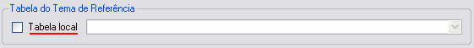
Figura – Tabela do tema de referência.

Após a definição desses campos o usuário pode passar para a seguinte tela da interface através dos botões de controle no rodapé da interface, botão Próximo.
- Definição dos Objetos selecionados e Legenda
A segunda tela desta interface, figura abaixo, permite a seleção dos objetos a serem utilizados na análise para a geração dos mercados. É necessária também a definição de uma legenda para que cada objeto possa ser identificado posteriormente no mapa gerado.
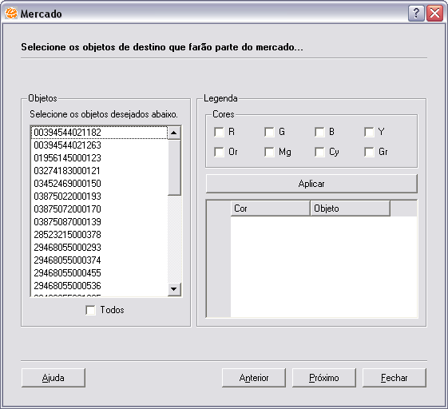
Figura – Tela 2 da Interface.

A área referente à “Objetos”, figura abaixo, é destinada para a seleção dos objetos, basta um click do mouse sobre cada objeto para a sua seleção, também é possível a seleção de todos os objetos de uma vez através de um check na opção Todos.
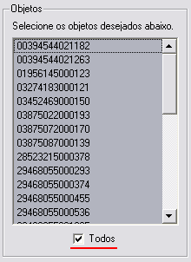
Figura – Seleção dos objetos.
Na área referente à “Legenda” é possível a definição das cores para a composição da legenda. Na área referente à “Cores”, figura abaixo, pode se escolher entre as seguintes cores para a composição:
- R (red, vermelho),
- G (green, verde),
- B (blue, azul),
- Y (yellow, amarelo),
- Or (orange, laranja),
- Mg (magenta, magenta),
- Cy (cyan, ciano) e
- Gr (gray, cinza).
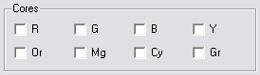
Figura – Seleção das cores para a composição da legenda.

Uma vez determinado a composição de cores para a geração da legenda, basta o usuário selecionar o botão Aplicar para gerar a legenda.
A ordem de seleção das cores interfere na composição da legenda, ou seja, se o usuário escolher 6 objetos para a geração do mercado e determinar como legenda a seguinte ordem de cores: primeiro a cor R e depois a cor G, será feita uma divisão de 6 cores partindo do vermelho até o verde, caso o usuário determine como ordem o inverso, primeiro a cor G e depois a cor R, será feita uma divisão de 6 cores partindo do verde até o vermelho, como pode ser observado na figura abaixo.
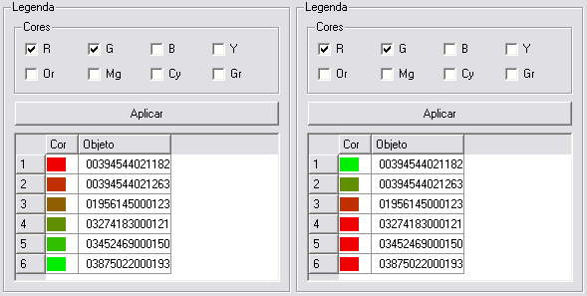
Figura – Seleção das cores para a composição da legenda.
Após a seleção dos objetos a serem utilizados para a análise do mercado e determinação da legenda, como pode ser visualizado na figura abaixo, o usuário pode seguir para a próxima interface, através do botão Próximo no rodapé da interface. Caso o usuário não selecione nenhum objeto ou não determine uma legenda o usuário não conseguirá seguir para a próxima interface.
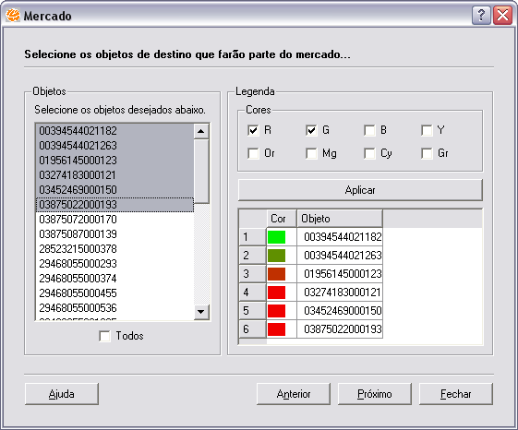
Figura – Seleção dos objetos e determinação da legenda.

- Definição do Algoritmo de Interpolação
A terceira tela da interface, figura abaixo, permite ao usuário determinar o tamanho do grid a ser gerado, seleção do algoritmo de interpolação e tamanho do raio a ser utilizado nessa interpolação. Também é possível definir qual o tipo de análise de mercado será utilizada, análise sobre pontos utilizando os algoritmos de kernel ou aplicado sobre áreas, utilizando apenas o dado vetorial.
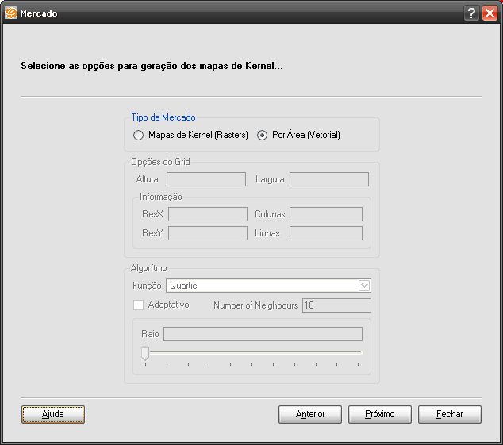
Figura – Tela 3 da interface.

Na área referente à “Opções do Grid”, figura abaixo, é utilizada para definir o número de partições em que a área em estudo será divida. Quanto maior o número de partições, melhor a definição dos mapas a serem gerados, acarretando também em um tempo maior de processamento. Na área referente à “Informação” é possível visualizar a resolução do grid a ser gerada a partir do número de colunas definido pelo usuário.

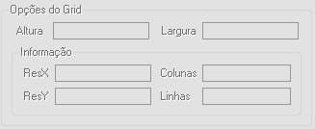
Figura – Definição da resolução do grid.

Na área referente à “Algoritmo”, figura abaixo, permite a seleção do algoritmo de interpolação a ser utilizado no processo de geração do mercado. Os métodos são:

  - Kernel Quartic,
  - Kernel Normal,
  - Kernel Triangular,
  - Kernel Uniform,
  - Kernel Negative Exp.

Também é possível determinar o tamanho do raio a ser utilizado na interpolação ou optar por utilizar um raio adaptativo.

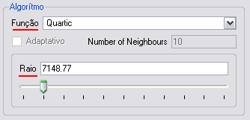
Figura – Definição do algoritmo e raio a ser utilizado no processo.

Definidas as informações a respeito da resolução do grid, algoritmo e raio a ser utilizado, o usuário pode seguir para a última tela da interface através do botão Próximo localizado no rodapé da interface.

- Definição dos Parâmetros do Mercado
A quarta e última tela da interface, figura abaixo, é utilizada para determinação dos parâmetros de dominância. É possível também optar por gerar ou não os mapas de mercado para cada objeto. Por fim é necessário definir um nome para o layer a ser gerado pelo resultado do processo de geração de mercado. Esse nome servirá como nome base para todos os layers a serem gerados.
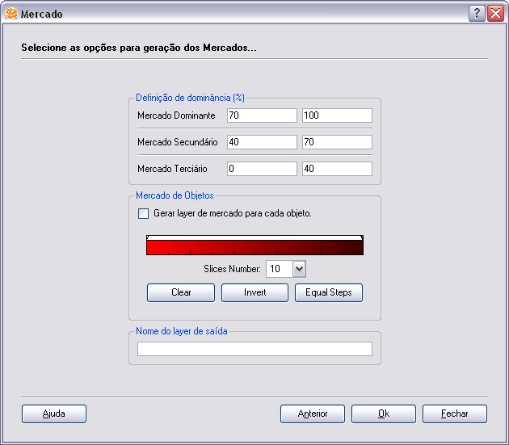
Figura – Tela 4 da interface.

Na área referente à “Definição de dominância”, figura abaixo, é possível determinas os intervalos de dominância que irão caracterizar as faixas de dominância primária, secundária e terciária.
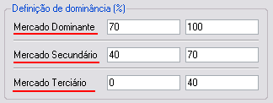
Figura – Determinação das faixas de dominância.
Na área referente à “Mercado de objetos”, figura abaixo, é utilizada para que o usuário opte por gerar ou não os mapas de mercado para cada objeto selecionado no processo. Caso o usuário deseje criar esses mercados individuais é necessário que se determine uma legenda para estes mapas. Essa legenda servirá para identificar o mercado desse objeto, podendo observar as áreas de maior atuação deste.

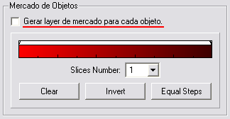
Figura – Seleção da geração dos mercados individuais.

A determinação desta legenda se dá pelo duplo clique do mouse sobre a barra de cores para a inserção de uma determinada cor. A posição em que se dá esse duplo clique é onde a cor será inserida, assim é possível fazer a composição de cores da legenda. Na figura abaixo é possível visualizar a composição de uma legenda.

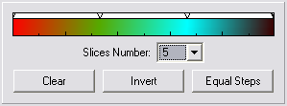
Figura – Legenda de cores.

O botão Clear é utilizado para limpar a legenda, o botão Invert é uitlizado para inverter as cores da legenda e o botão Equal Steps é utilizado para dividir em passos iguais as cores na legenda. A opção Slice Number é utilizada para saber quantos passos serão gerados por essa legenda.
Na área referente à “Nome do layer de saída”, figura abaixo, é utilizada para a determinação do nome utilizado para a criação dos layers. Esse nome não pode conter espaços nem caracteres especiais, também não pode ser o nome de um layer já existente.
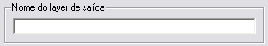
Figura – Determinação do nome do layer.

Uma vez definida todos os campos dessa interface, a ferramenta esta apta para a execução do processo para a geração dos mapas de mercado. Serão gerados layers e seus respectivos temas para cada mapa gerado. A execução do processo se dá através do botão Ok.

